МУНИЦИПАЛЬНОЕ БЮДЖЕТНОЕ ДОШКОЛЬНОЕ ОБРАЗОВАТЕЛЬНОЕ УЧРЕЖДЕНИЕ ДЕТСКИЙ САД № 480 КОМБИНИРОВАННОГО ВИДА ГОРОДА ЧЕЛЯБИНСКА
454100, г. Челябинск, ул. Чичерина, 4б. тел. 794-09-09, 244-40-72

Проведение выставки к 23 февраля
«ЗАЩИТНИКИ ОТЕЧЕСТВА»

Цель: ознакомление с родами войск, с военной амуницией, формой одежды и головными уборами, с военной техникой; расширение представлений детей
о Российской Армии, привитие нравственно-патриотического воспитания
дошкольников.
Место проведения: Физкультурный зал детского сада.
Материалы и оборудование: Российский флаг, плакат «С Днем Защитника Отечества», рисунки военных различных родов войск, проектор, экспонаты выставки, флажки.
Предварительная работа: беседа с детьми о праздновании дня Защитника Отечества, просьба родителей дошкольников принести различные экспонаты военной тематики (форма, головные уборы, погоны, фляжки, фотографии, рисунки, поделки, игрушечная техника и оружие).

Подготовила: Еремина Наталья Сергеевна воспитатель
Ход выставки:
Дети входят в зал с флажками, маршируя под песню «Буду военным».
Воспитатель:
Этот праздник очень важный, отмечаем в феврале –
Праздник воинов отважных, праздник мира на земле!
Воспитатель: Какой праздник будет отмечать вся наша страна 23 февраля? (День Защитника Отечества).
Воспитатель: Кто такие защитники? (Защитники нашего Отечества – это наши солдаты, офицеры, лётчики и моряки, которые готовы в любую минуту встать на защиту нас с вами. День Защитника Отечества считается праздником воинов - нынешних и будущих.Это праздник наших пап, дедушек и мальчиков. Ведь они защитники нашей Родины.)
Воспитатель: Что такое Родина? (Родина – это государство, в котором мы живем и в котором родились и выросли и живут наши родные и близкие люди.)
Воспитатель: Скажите, как называется наша страна? (Россия – сильное и независимое государство. Огромная заслуга в этом принадлежит Российской Армии и флоту. Армия – защита и опора нашей Родины. Веками российская армия и флот мужественно защищали родную землю и свой народ от захватчиков. И сегодня наши доблестные воины с честью несут нелёгкую воинскую службу, стоят на защите свободы и независимости Российского государства.)
Воспитатель: Каким должен быть защитник Родины? (Защитники должны быть смелыми, чтоб не испугаться врага, сильными, чтобы победить его, умными, чтобы правильно обращаться с оружием.)
Воспитатель: А вы, мальчики, хотите стать смелыми, сильными, мужественными? (Да!) Молодцы!
Воспитатель: В армии много родов войск, где несут службу люди разных военных специальностей. Давайте назовем военные специальности. Я буду по очереди говорить предложения, а вы их заканчивать.
Танком управляет… (танкист), за штурвалом самолета сидит…(летчик) , границу охраняет...(пограничник), с парашютом прыгает... (десантник), на кораблях служат... (моряки), подвозит боеприпасы…(автомобилист).
Воспитатель: А зачем нужно столько много родов войск? (Лётчики защищают небо; танкисты, автомобилисты, пограничники – сушу; моряки и подводники – море.)
Воспитатель: Ребята, как люди понимают, что это идет солдат, а не кто-то другой? (У них есть форма)
Воспитатель: Из чего состоит военная форма? (Форма состоит из головного убора, кителя, брюк, ремня и обуви.)
Воспитатель: Форма каждого вида войск отличается по цвету. Какого цвета форма у моряков? (черная). У летчиков? (синяя). У танкистов, автомобилистов, пограничников? (зеленая).
Воспитатель: Как называется этот головной убор, кто его носит? (береты – десантники, шлемофон – танкисты, бескозырка – моряки, пилотка – летняя, шапка – зимняя, фуражка.)
Воспитатель: Для чего на плечи кителя нашиваются погоны? (для определения воинского звания).
Воспитатель: Для чего на рукав нашиваются шевроны? (для определения рода войск).
Воспитатель: Солдаты и офицеры должны всегда иметь опрятный внешний вид. Форма должна быть чистой и выглаженной. Обувь должна блестеть.

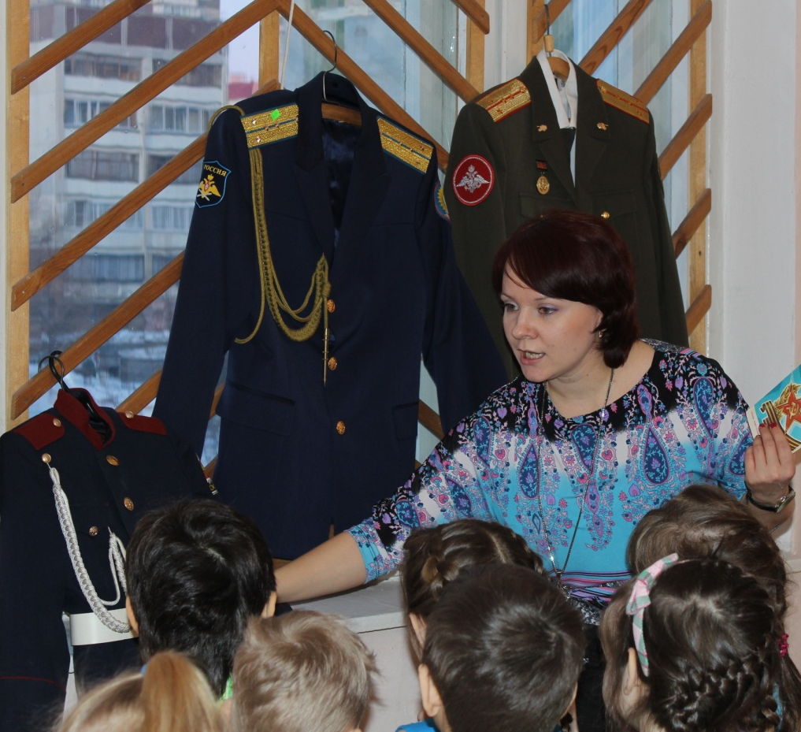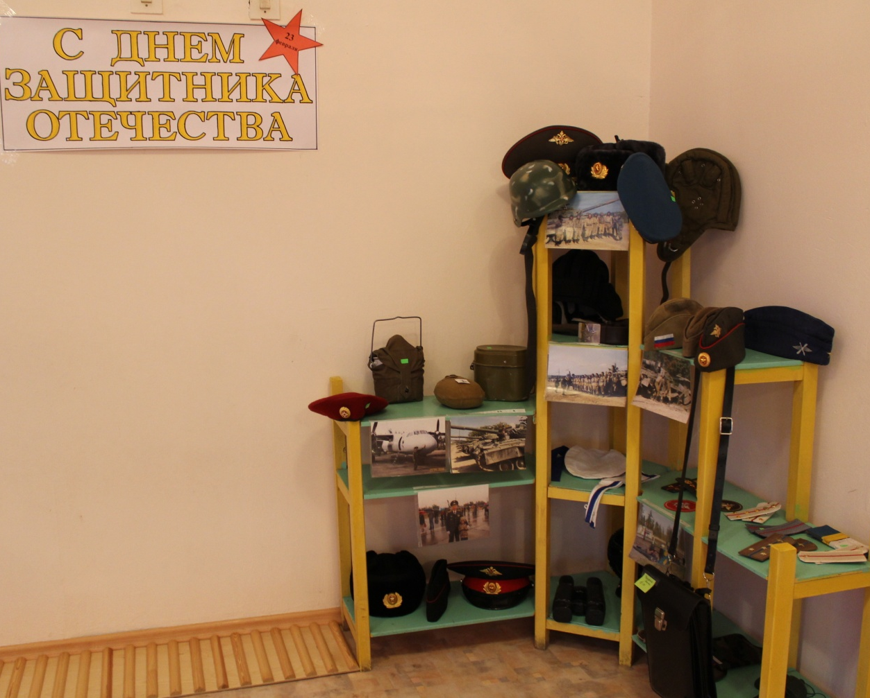
Воспитатель: В армии на службе у военных есть техника, без которой очень сложно было бы охранять нашу Родину, нашу мирную жизнь. Какая же военная техника помогает защищать Отечество?

Смело в небе проплывает,
Обгоняя птиц полет.
Человек им управляет.
Что такое?
(Самолет.)
Без разгона ввысь взлетаю,
Стрекозу напоминаю.
Отправляется в полет
Наш российский.
(Вертолет).
Хожу в железном панцире,
Бронею весь обшитый.
Стреляю я снарядами,
Я очень грозный с виду.
(Танк).

Воспитатель: Для чего в армии нужны автомобили? (для того, чтобы перевозить офицеров, солдат, раненых, привозить пищу, воду, одежду, подвозить боеприпасы и т. д.).

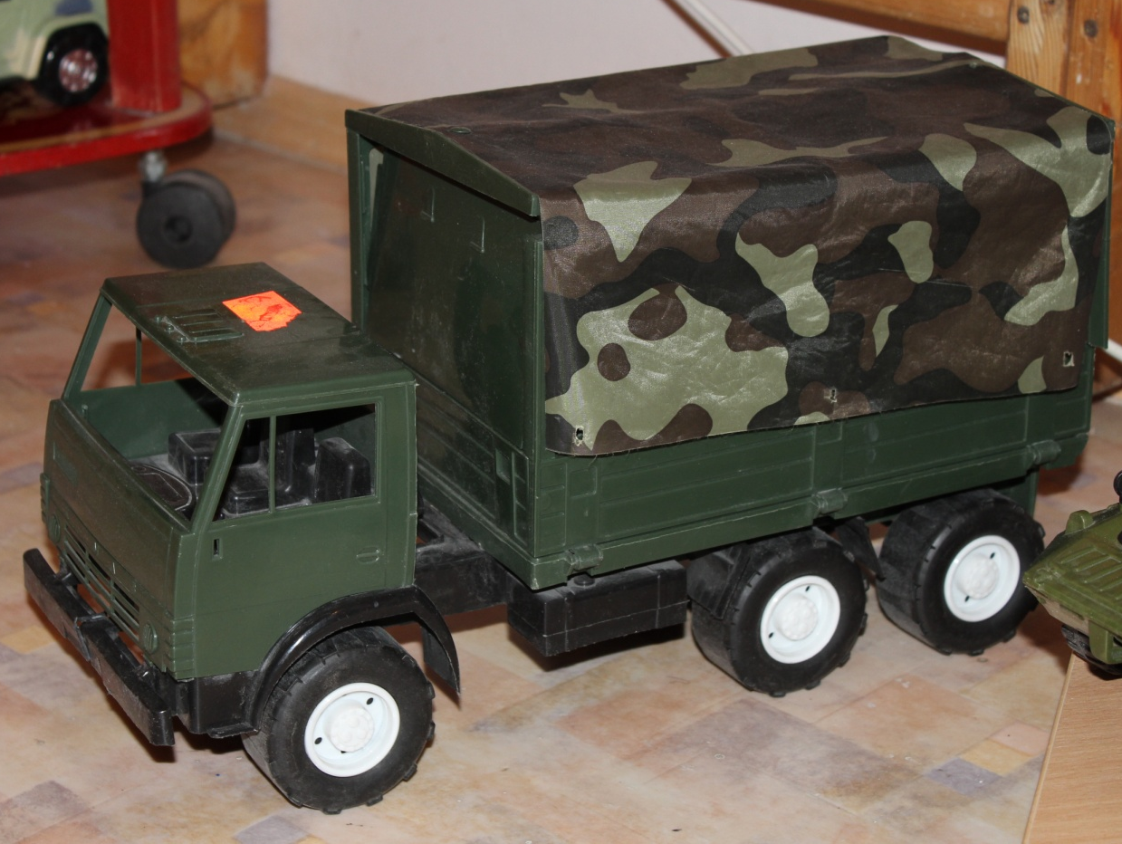

Воспитатель: Для защиты военные используют оружие: пистолеты, автоматы, пушки, пулеметы. Настоящее боевое оружие используется только на войне. В мирной жизни таким оружием пользоваться запрещено и нельзя даже направлять на людей.

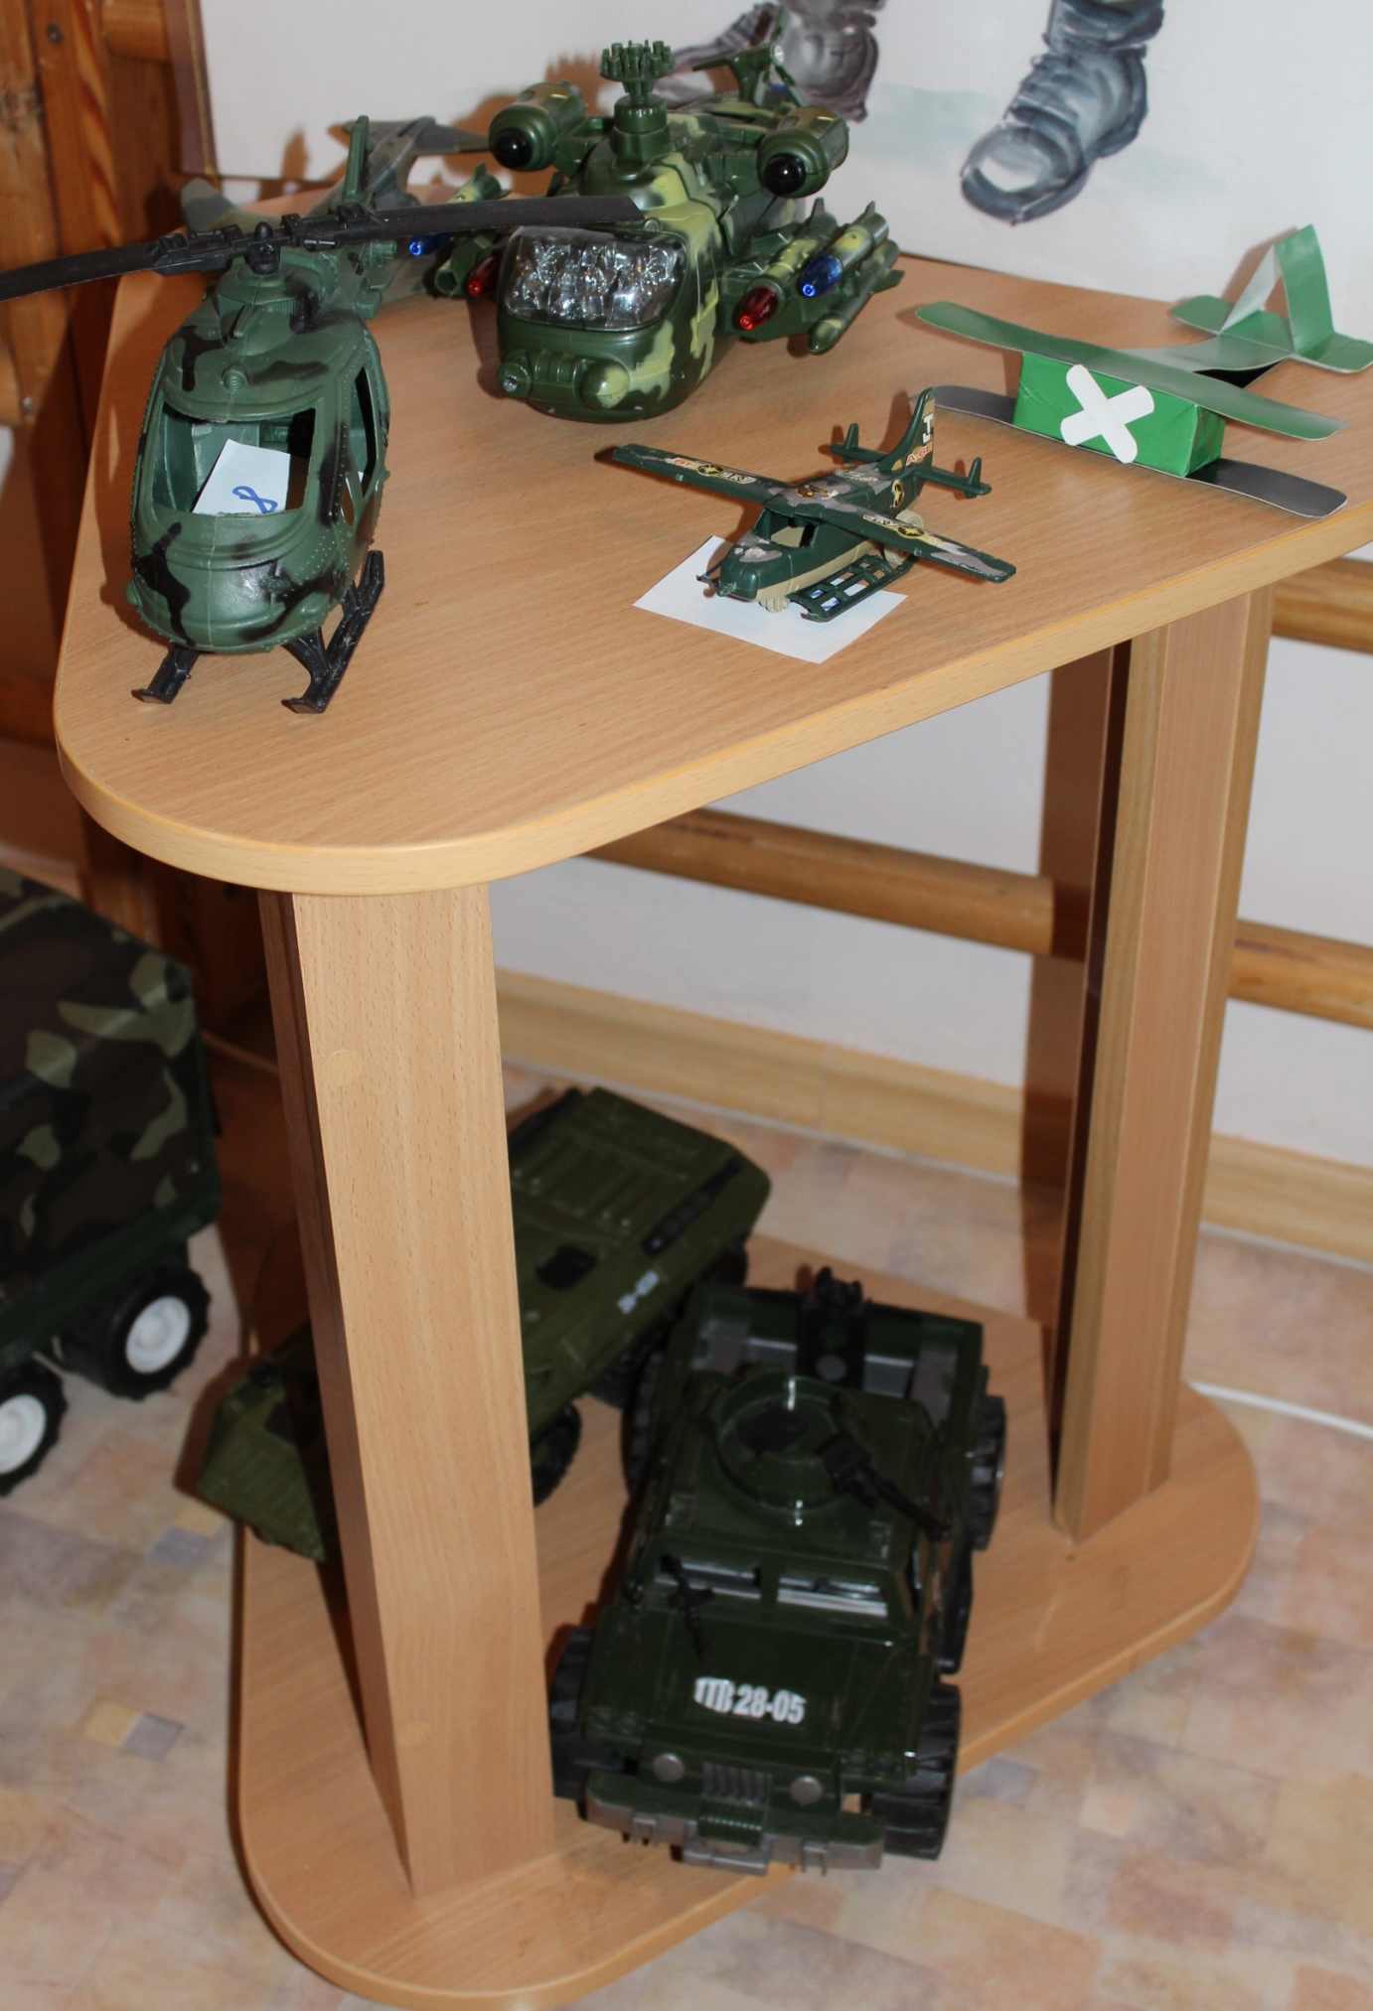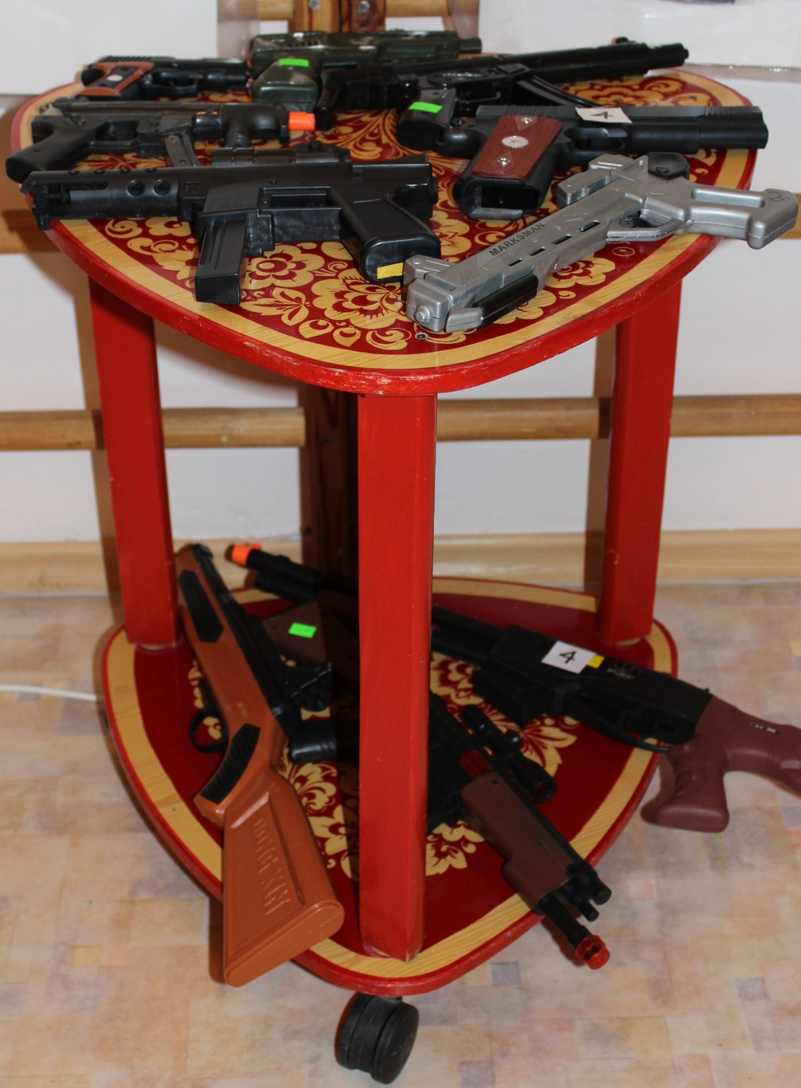

Просмотр видеоролика о Российской Армии.
Воспитатель: Какая наша Армия, ребята?
Все вместе хором: Наша Армия самая сильная! Наша Армия самая смелая!
В заключении выставки была сделана военная фотография группы с воспитателем, где девочки с флажками, а мальчики в военных головных уборах на фоне Российского флага и плаката «С Днем Защитника Отечества».
Воспитатель: До свидания!

